Orde van dienst zondag 23 augustus 2026 Lambertuskerk Arum
Lied voor de dienst: gezang 280 (Frysk):
1 De freugde liedt ús nei dit hûs,
hjir komt ús ’t wurd benei.
God ropt syn namme út oer ús,
wy sjonge fan syn dei.
2 Dit hûs fan hout en stien, dat lang
oerlibbe stoarm en striid,
hjir rûzje noch gebed en sang
fan ’t folk út earder tiid.
3 In hûs, dat alle spoaren draacht
fan minsken, wif en tear;
de pylder, ’t hiele hûs ta skraach,
woll’ Jo dy wêze, Hear?
4 Wurdt dit in hûs, in oarde, dêr’t
de himel iepenteart,
dêr’t ingels tsjûgje fan jo treast,
dêr’t elk Jo kennen leart?
5 Dat elk fan ús jo antlit sjocht,
jo namme, dy’t ús liedt
en hilligje_ús hjir mei jo ljocht
jo ivich wize ried.
6 Jou dat wy ’t wurd opnij ferstean
en brek foar ús it brea
ta iten om ús wei te gean
troch libben en troch dea.
7 Dit hûs slyt lykas wy, mar wa’t
hjir feilich skûlplak fûn
wurdt bliuwend op syn libbenspaad
wer moed en sterkte jûn.
Welkom/mededelingen
Intochtslied: psalm 92
1 Waarlijk, dit is rechtvaardig / dat men den Heere prijst,
dat men Hem eer bewijst: / zijn naam is eerbied waardig.
Wij loven in de morgen / uw goedertierenheid,
ook als de nacht zich spreidt / houdt ons uw hand geborgen.
2 Gezegend zal Hij wezen / die ons bij name riep,
die zelf de adem schiep / waarmee Hij wordt geprezen;
laat alom musiceren, / met stem en instrument,
maak wijd en zijd bekend / de grote naam des Heren
Stilte
Bemoediging
Onze hulp is in de naam van de Heer
die hemel en aarde gemaakt heeft
die trouw houdt tot in eeuwigheid
en niet laat varen het werk van Zijn handen
Groet
Genade barmhartigheid en vrede
zij u van God, de Vader
en van Christus Jezus, onze Heer
Amen
Gebed op de drempel
Kyrie
Laten we God aanroepen vanuit de nood van de wereld. We zingen Kyrië eleison
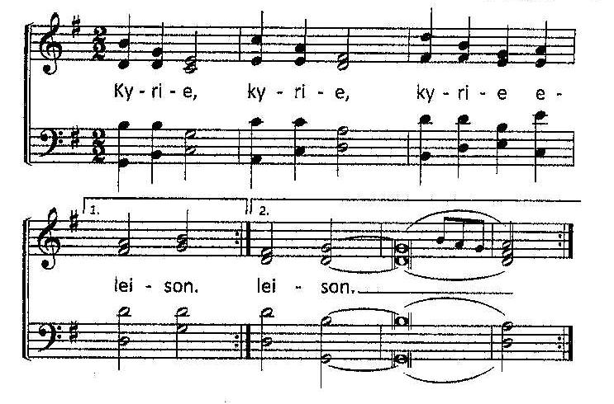
Gloria
Laten we God prijzen want zijn barmhartigheid kent geen einde:
Gloria in excelsis Deo
We zingen Geroepen om te zingen 47: Gloria in excelsis Deo
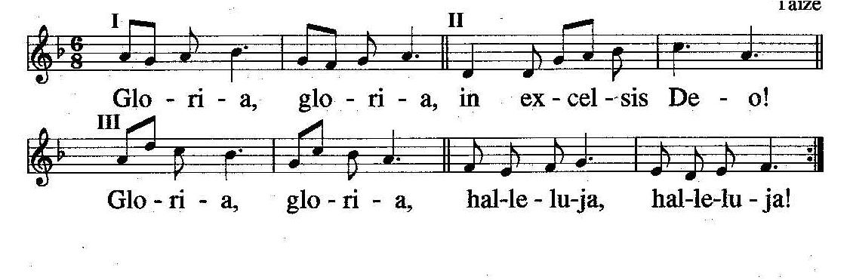
Gebed
Lezing: Matteüs 16: 13-28
13 Toen Jezus in het gebied van Caesarea Filippi kwam, vroeg Hij zijn leerlingen: ‘Wie zeggen de mensen dat de Mensenzoon is?’ 14 Ze antwoordden: ‘Sommigen zeggen Johannes de Doper, anderen Elia, weer anderen Jeremia of een van de andere profeten.’ 15 Toen vroeg Hij hun: ‘En jullie, wie zeggen jullie dat Ik ben?’ 16 ‘U bent de messias, de Zoon van de levende God,’ antwoordde Simon Petrus. 17 Daarop zei Jezus tegen hem: ‘Gelukkig ben je, Simon Barjona, want dit is je niet door mensen van vlees en bloed geopenbaard, maar door mijn Vader in de hemel. 18 En Ik zeg je: jij bent Petrus, en op die rots zal Ik mijn kerk bouwen; de poorten van het dodenrijk zullen haar niet overweldigen. 19 Ik zal je de sleutels van het koninkrijk van de hemel geven; alles wat je op aarde bindend verklaart zal ook in de hemel bindend zijn, en alles wat je op aarde ontbindt zal ook in de hemel ontbonden zijn.’ 20 Daarop verbood Hij de leerlingen ook maar tegen iemand te zeggen dat Hij de messias was.
21 Vanaf die tijd begon Jezus zijn leerlingen duidelijk te maken dat Hij naar Jeruzalem moest gaan en veel zou moeten lijden door toedoen van de oudsten, de hogepriesters en de schriftgeleerden, en dat Hij gedood zou worden, maar op de derde dag uit de dood zou worden opgewekt. 22 Petrus nam Hem terzijde en begon Hem fel terecht te wijzen: ‘God verhoede het, Heer! Dat zal U zeker niet gebeuren!’ 23 Maar Jezus keerde hem de rug toe met de woorden: ‘Ga terug, Satan, achter Mij! Je bent een valstrik voor Me. Je denkt niet aan wat God wil, maar alleen aan wat mensen willen.’
24 Toen zei Jezus tegen zijn leerlingen: ‘Wie achter Mij aan wil komen, moet zichzelf verloochenen, zijn kruis op zich nemen en Mij volgen. 25 Want ieder die zijn leven wil behouden, zal het verliezen, maar wie zijn leven verliest omwille van Mij, zal het behouden. 26 Wat heeft een mens eraan de hele wereld te winnen als dat ten koste gaat van zijn leven? Wat kan hij geven in ruil voor zijn leven? 27 Wanneer de Mensenzoon komt, in gezelschap van zijn engelen en bekleed met de stralende luister van zijn Vader, dan zal Hij iedereen naar zijn daden belonen. 28 Ik verzeker jullie: sommige van de hier aanwezigen zullen de dood niet ervaren voordat ze de Mensenzoon en zijn koninklijke heerschappij hebben zien komen.’

Geloofsbelijdenis staande lied: gezang 342
1 In God de Vader op zijn troon
geloven wij, en in de Zoon,
uit God geboren voor de tijd –
Hem zij de macht, de majesteit!
2 En in de Geest, die ons geleidt,
geloven wij: dat er altijd
een Trooster is, zacht als de wind,
een sterke moeder bij haar kind.
3 Lof zij de Vader, die ons schiep
en licht uit nacht tevoorschijn riep.
Lof zij de Zoon, die onze nood,
ons kruis verdroeg en onze dood.
4 Die onderging en overwon
en als de zon ten hemel klom,
die aan de dag treedt op zijn tijd
en eenmaal recht van onrecht scheidt.
5 Lof zij de Geest die wereldwijd
ons kerk maakt: Christus toegewijd
tot wij, van alle kwaad bevrijd,
God zien in alle eeuwigheid.
6 Amen.

Verkondiging
Lied: Gezang 538
1 Een mens te zijn op aarde
in deze wereldtijd,
is leven van genade
buiten de eeuwigheid,
is leven van de woorden
die opgeschreven staan
en net als Jezus worden
die ’t ons heeft voorgedaan.
2 Een mens te zijn op aarde
in deze wereldtijd,
is komen uit het water
en staan in de woestijn,
geen god onder de goden,
geen engel en geen dier,
een levende, een dode,
een mens in wind en vuur.
4 Een mens te zijn op aarde
in deze wereldtijd,
dat is de Geest aanvaarden
die naar het leven leidt:
de mensen niet verlaten,
Gods woord zijn toegedaan,
dat is op deze aarde
de duivel wederstaan.
Gebeden
Dankgebed/voorbeden
Stil gebed
Onze Vader
Onze Vader die in de hemelen zijt,
uw naam worde geheiligd;
uw Koninkrijk kome;
uw wil geschiede,
gelijk in de hemel alzo ook op de aarde.
Geef ons heden ons dagelijks brood;
en vergeef ons onze schulden,
gelijk ook wij vergeven onze schuldenaren;
en leid ons niet in verzoeking,
maar verlos ons van de boze.
Want Uwer is het Koninkrijk en de kracht
en de heerlijkheid in der eeuwigheid. Amen.
Collecte
Slotlied: Gezang 1014 (frysk)
1 Jou frede troch fan hân nei hân,
do moatst dy skat bewarje;
wês hoeden oer dy teare flam,
wol him yn stoarmen sparje.
2 Jou frede troch fan hân nei hân
mei leafde,_ús hoop en rêding;
wês myld yn sizzen en yn dwaan,
begien mei hiel Gods skepping.
3 Jou frede troch fan hân nei hân,
as brea om út te dielen;
sjoch elkenien mei waarmte oan,
dan sille wûnen hielje.
4 Jou tank de sterke, mylde hân,
hy sil ús altyd heine;
as wurden stûkje, sprekt de hân
yn freonskip, stipe_en seine.
5 Jou Kristus troch fan hân nei hân,
dat wy syn leafde fiele.
Om leafdes wil, jou frede_in kâns,
dan kinn’ jim skatten diele.
Heenzending en zegen
Ga nu heen in vrede met de zegen van onze God:
De Here zegent U en behoedt U.
De Here doet zijn aanschijn over u lichten en is u genadig
De Here verheft zijn aangezicht over u en geeft u vrede
Gezongen driemaal Amen

